附件3：

APEMC 2022英文会议论文格式要求

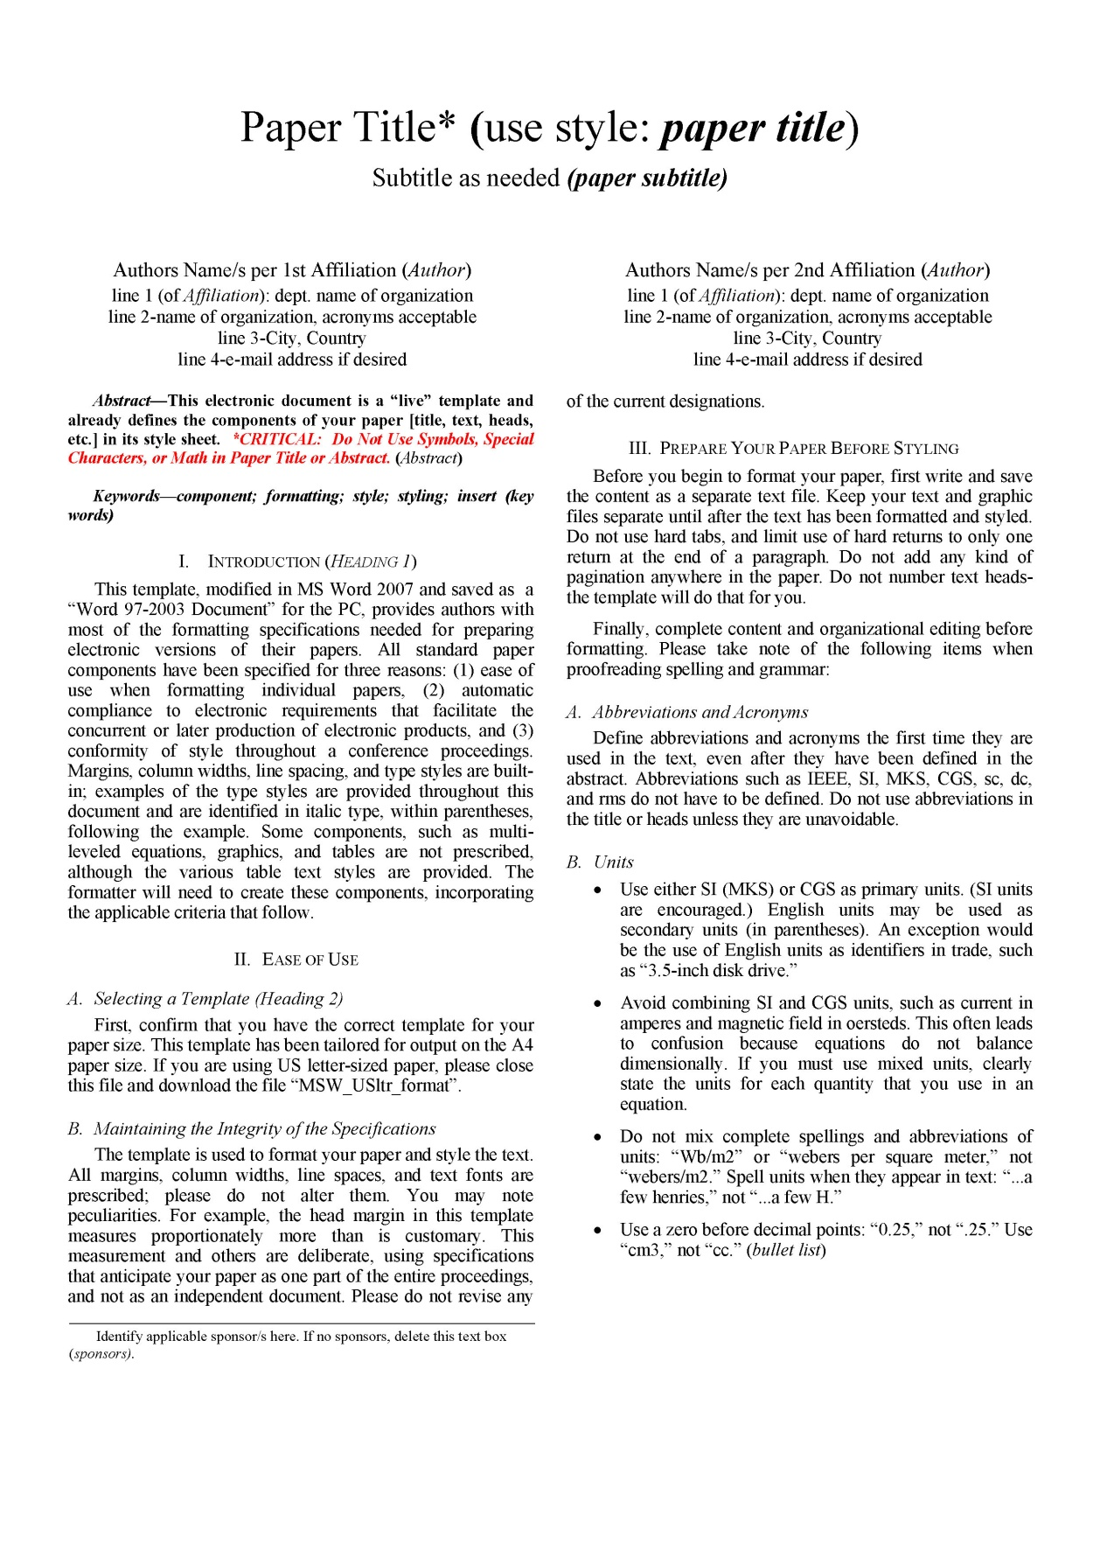

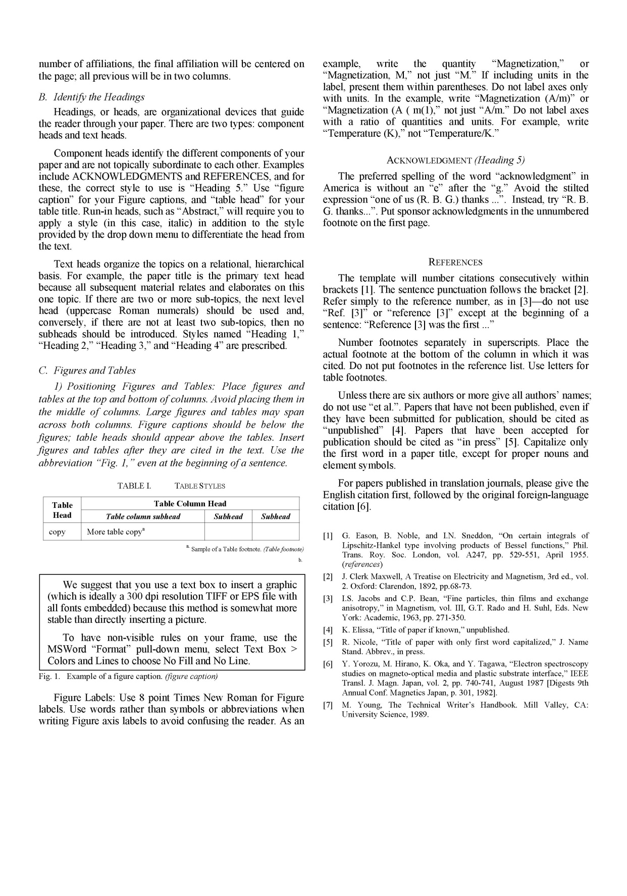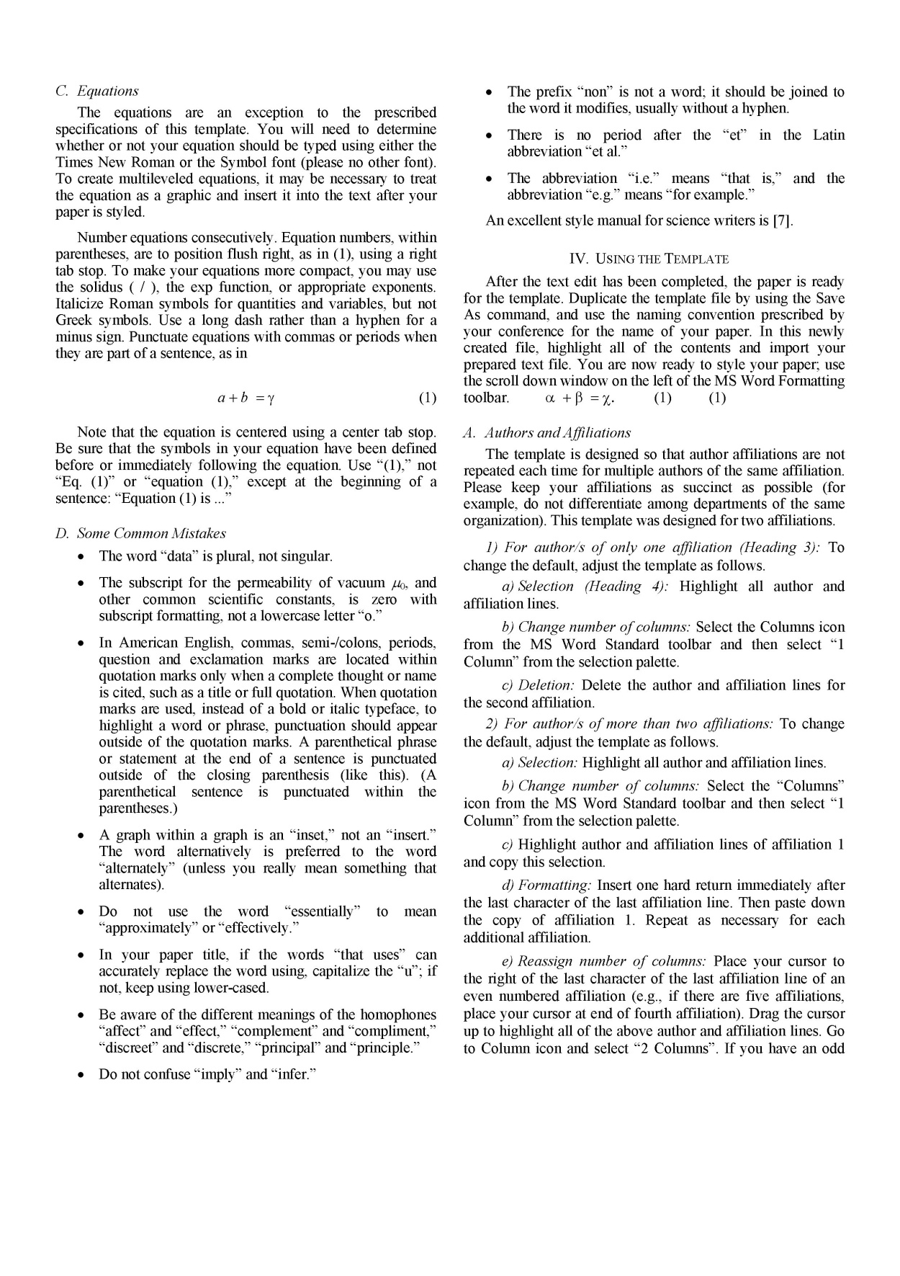

**2022 APEMC Paper Template 电子版word文件请向会务组联系人索取，或至会议网站下载。**